TP PART 01

* DATABASE

\_ Contenu du DockerFile

\_ Docker build

* Persist data



\_ Docker run



\_Re-run your database and [adminer](https://hub.docker.com/_/adminer/" \t "_blank) with --network app-network to enable adminer/database



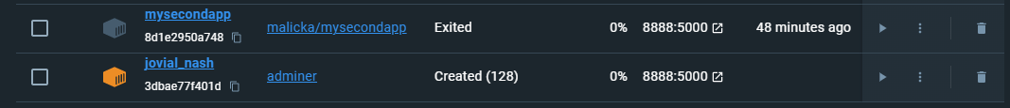communication. We use -–network instead of -–link because the latter is deprecated.

\_ Creation du network app-network

\_ On va et créer et copier les fichiers SQL dans le dossier du docker et les copier vers le dossier /docker-entrypoint-initdb.d

Les containers adminer et mysecondapp sont lancés

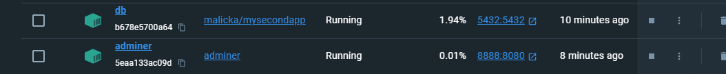

* Backend API

\_ exécution de javac main.java



\_ en lançant dans le navigateur, on obtient

